**Aplicativo Guia-TST (**[**link**](https://github.com/aweiand/guia-tst)**)**

**Diário de Bordo - Informática**

* **15/06** 
  + Idealizado como o aplicativo irá ser criado. Foi feito um brainstorm com toda a equipe de modo a planejar o conceito inicial do banco de dados, assim como o entendimento de todo o sistema.

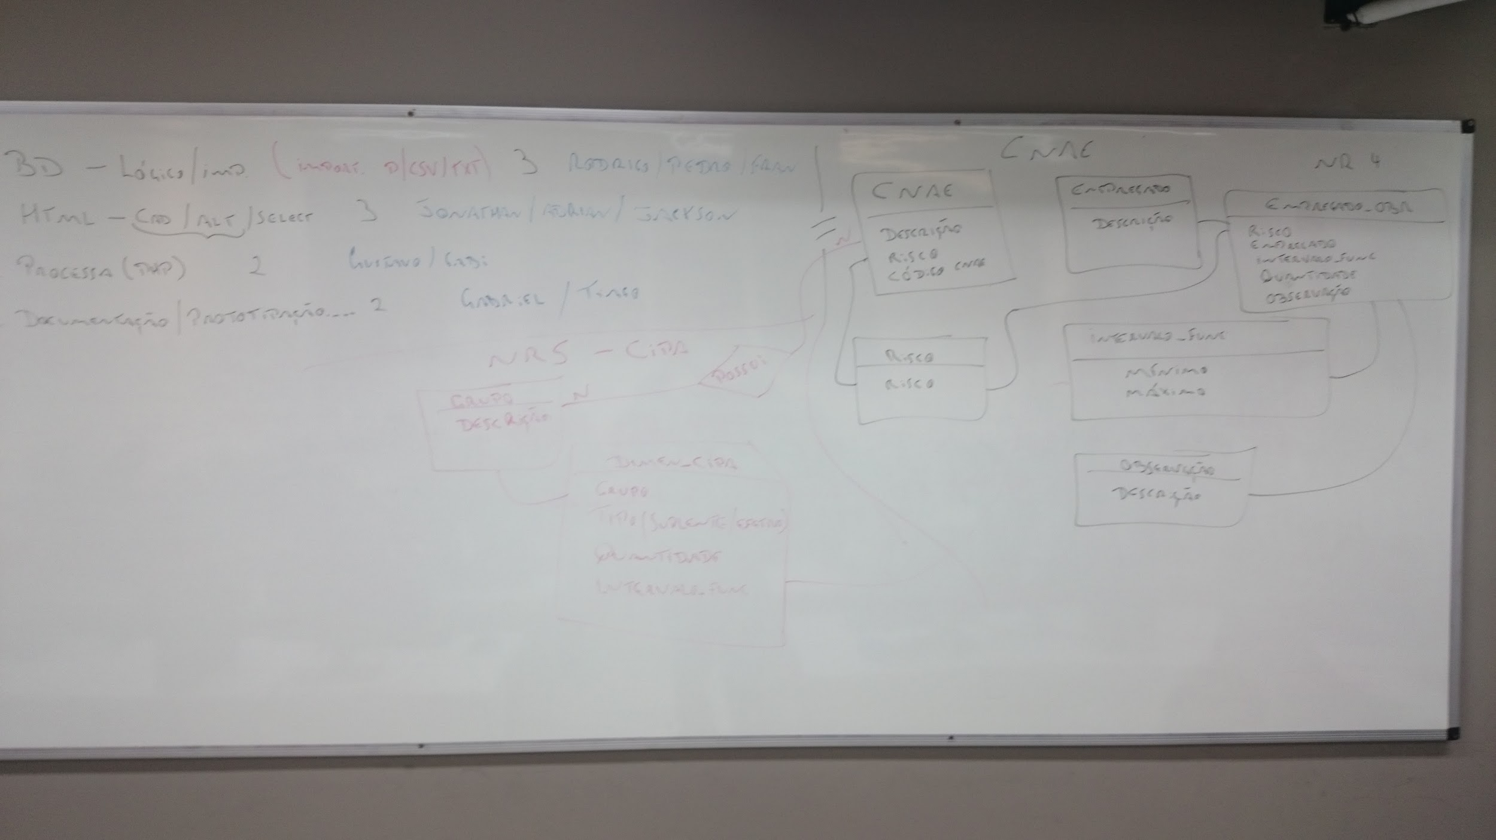

* **16/06** 
  + Modelo lógico do banco de dados finalizado, e criação das classes para trabalhar com o banco de dados. Início do desenvolvimento da documentação do sistema.

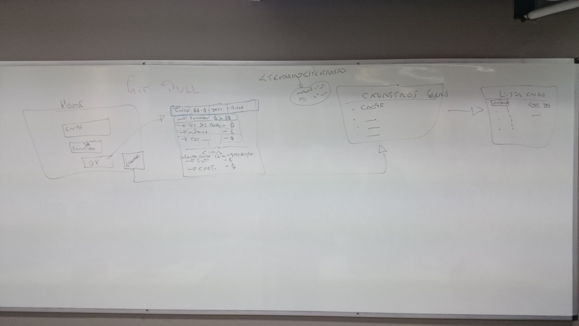

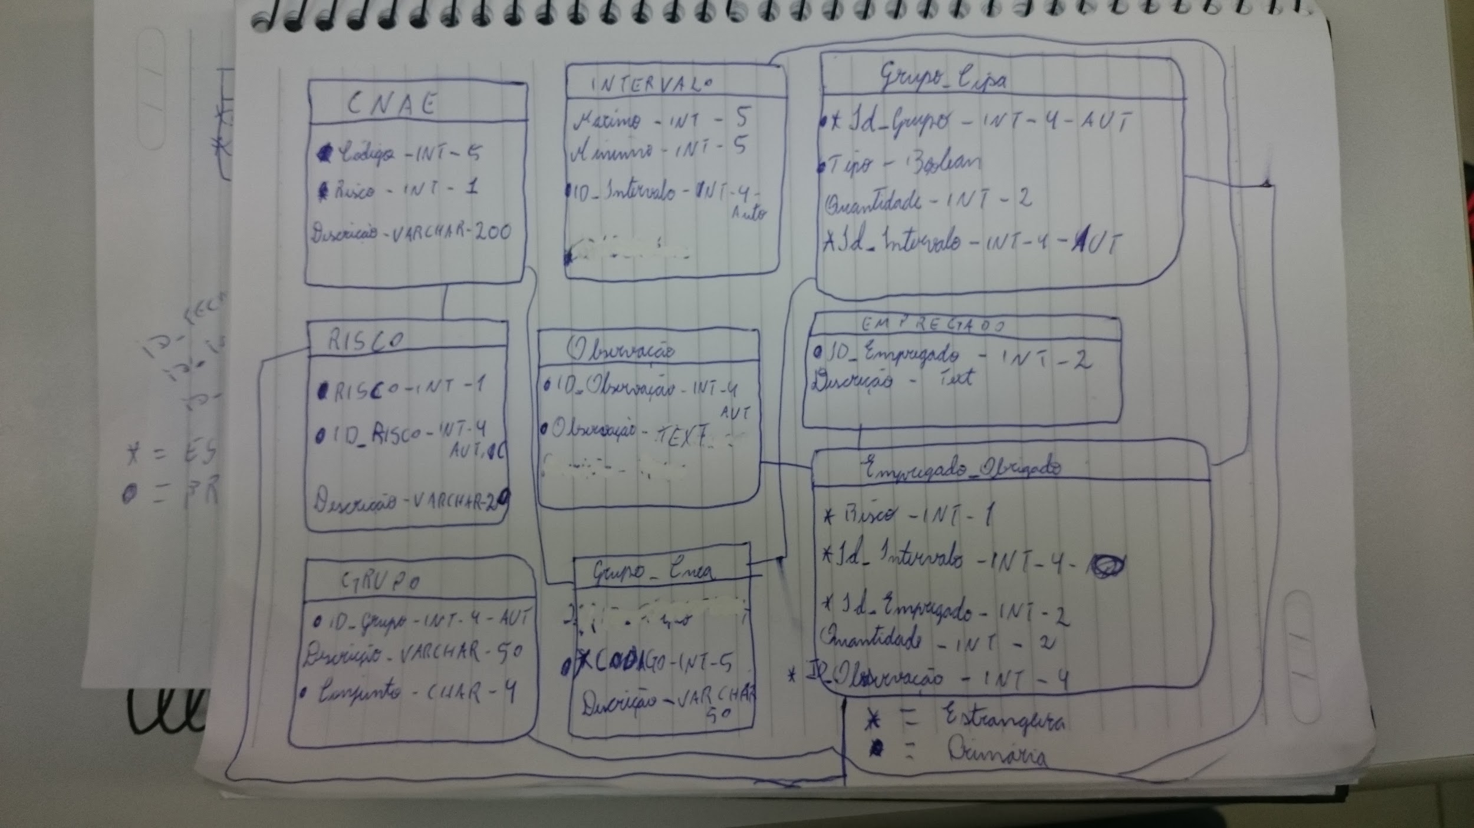

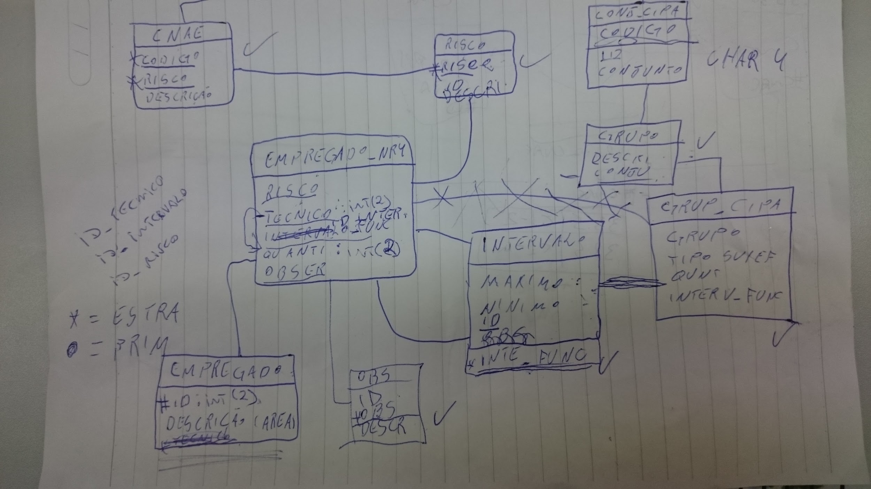

* **17/06**
  + Inicio da modelagem da importação dos dados sobre as NR’s para o banco de dados, criação de algoritmos e das instruções SQL para tal. Também foram iniciadas as prototipagens das telas e os códigos html.
* **20/06**
  + Começo da importação dos dados para o banco de dados, listagem de dados, processamento dos dados para alteração, criação e exclusão.
  + Continuação do desenvolvimento dos códigos html sobre os layouts desenvolvidos.

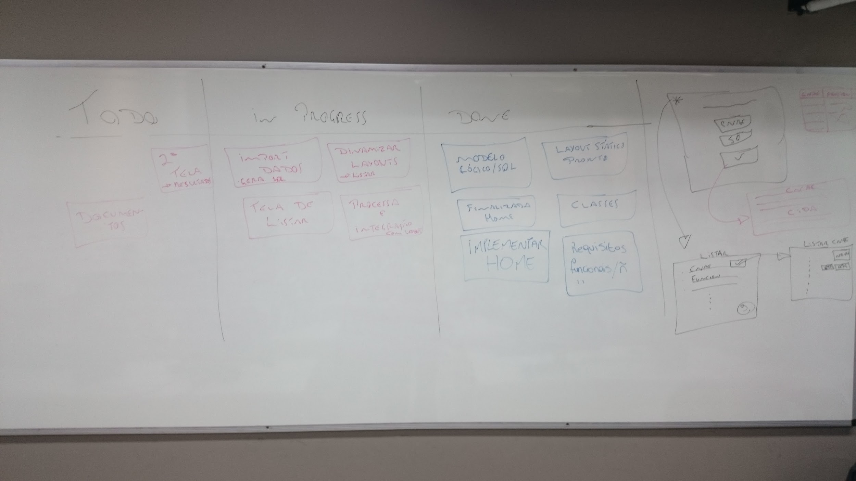

* **21/06**
  + Criação dos diagramas para a documentação.
  + Iniciada a implementação da tela de cadastro.
  + Criada o modelo da tela de resultado.
* **22/06**
  + Implementado o html do layout das funções de deleção.
  + Iniciado o documento que contém as informações sobre o software.
  + Finalizada uma versão beta do Banco de dados.
  + Realizado uma mesclagem dos arquivos entre os grupos, para que todos trabalhem em uma versão mais atualizada do sistema.
  + As interfaces de listagem de dados foram editadas.
  + Implementação do modelo da tela de cadastro e inicial.
  + Finalizada prototipagem tela cadastro
* **23/06**
  + Foram feitos mais alguns ajustes de mesclagem no código principal.
  + Início do desenvolvimento da Prototipação do aplicativo móvel.
  + Edições nos arquivos de estilo.
  + Ajustes de estilo das paginas que listam as tabelas.

* **24/06**
  + Correção de erros em códigos de importação dos dados no sistema e consequenteconclusão da importação dos dados no banco de dados.
  + Finalização da implementação dos códigos HTML e dos PHP.
* **27/06**
  + Finalização do protótipo móvel.
  + Finalização da documentação.
  + Inicio dos testes.
  + Conclusão dos fluxogramas.
* **28/06**
  + Termino dos testes com o mesmo.
  + Desenvolvimento do tutorial do sistema.